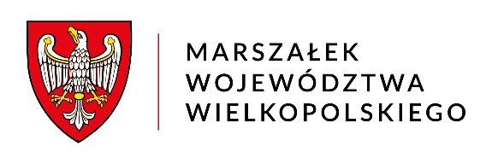
Poznań, 27.01.2026 r.

KS-I-O.0003.22.2025
BKZ-I.ZD-00041/26
Pan
Łukasz Grabowski
Radny Województwa Wielkopolskiego

Szanowny Panie Radny,
w odpowiedzi na Pańskie zapytanie z dnia 14 stycznia 2026 roku dotyczące zaangażowania samorządów gminnych i powiatowych we wsparcie budowy nowego Muzeum Powstania Wielkopolskiego 1918-1919 w Poznaniu informuję, że z Biura Komunikacji Zewnętrznej i Promocji, w imieniu Pana Marka Woźniaka, Marszałka Województwa Wielkopolskiego i ambasadora uspołecznienia tego dzieła, dwukrotnie – tj. w dniach 7 lipca i 4 listopada 2025 roku – wyszła korespondencja do wszystkich samorządów w regionie z zachętą do finansowego wsparcia w przedmiotowej sprawie. Poniżej przedstawiam listę samorządów, które odpowiedziały pozytywnie na nasz apel. Każdy z darczyńców otrzyma specjalne certyfikaty, wyprodukowane przez Polską Wytwórnie Papierów Wartościowych, z podziękowaniem za wkład społeczności lokalnych Wielkopolski w budowę naszego nowego Muzeum.
Przedstawiam status zaangażowania samorządów:
- 22.12.2025 r. została przyjęta pomoc finansowa od
- Gminy Chodów w kwocie 2.000 zł,
- Powiatu Ostrowskiego w kwocie 10.000 zł
- procedowany jest wniosek o przyjęcie pomocy finansowe na lutowej sesji SWW od
- Gminy Rozdrażew w kwocie 10.000 zł,
- Miasta Pleszew w kwocie 20.000 zł,
- Miasta Czempiń w kwocie 25.000 zł.
Złożone deklaracje (pisemne, telefonicznie lub e-mailem) od:
- Gmina Damasławek w kwocie 5.000 zł,
- Gmina Kazimierz Biskupi (pismo od radnego Kamila Szadkowskiego) w kwocie 150.000 zł

- Miasto i Gmina Kórnik w kwocie 100.000 zł,
- Miasto i Gmina Buk w kwocie 50.000 zł,
- Miasto i Gmina Tuliszków w kwocie 2.000 zł,
- Powiat Kaliski w kwocie 5.000 zł,
- Powiat Gostyński w kwocie 20.000 zł,
- Gmina Ceków Kolonia w kwocie 5.000 zł,
- Powiat Koniński – bez wskazania kwoty,
- Gmina Wieluń – bez wskazania kwoty.

Z poważaniem
z up. Marszałka Województwa Wielkopolskiego
MARCIN FUSZPANIAK
dyrektor Biura Komunikacji Zewnętrznej
i Promocji

